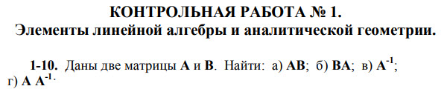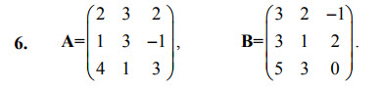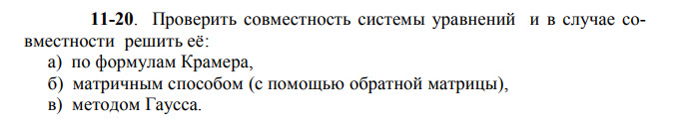

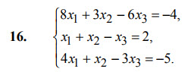

C:\Users\AndyIT\Desktop\кисе\вышка\5.jpg

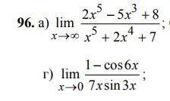

C:\Users\AndyIT\Desktop\кисе\вышка\7.jpg

C:\Users\AndyIT\Desktop\кисе\вышка\8.jpg

C:\Users\AndyIT\Desktop\кисе\вышка\9.jpg

C:\Users\AndyIT\Desktop\кисе\вышка\10.jpg

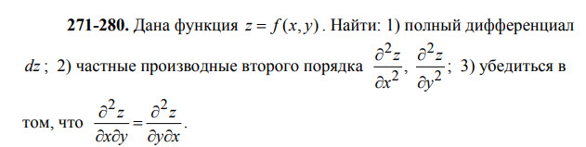

C:\Users\AndyIT\Desktop\кисе\вышка\12.jpg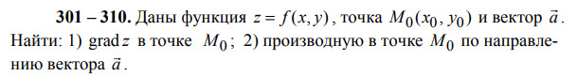

C:\Users\AndyIT\Desktop\кисе\вышка\14.jpg

